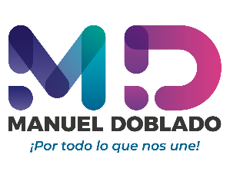
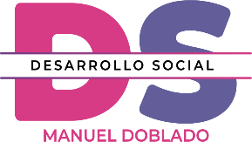
C O N V O C A T O R I A
La administración Municipal 2021- 2024 a través de la dirección de desarrollo social y humano de Manuel Doblado, tiene a bien girar la siguiente:
Para el mejoramiento de vivienda con el Programa Municipal de
CEMENTO 2023
en modalidad bipartita.

BASES DEL PROGRAMA
Primera: los apoyos se aplicarán conforme al presupuesto aprobado para la dirección de desarrollo social y humano del municipio, así como la aportación por parte de los beneficiarios.
Segunda: las personas interesadas en acceder al apoyo deben realizar su solicitud y entregar en la dirección de desarrollo social la siguiente documentación:
- Copia legible de la credencial de elector (INE)
- Copia legible de la clave única de registro de población (CURP)
- Copia legible del comprobante de domicilio, no mayor a tres meses.
Tercera: presentar los documentos dentro de los días del 09 al 11 de agosto de 2023, en un horario de 09:00 am a 04:00 pm.

